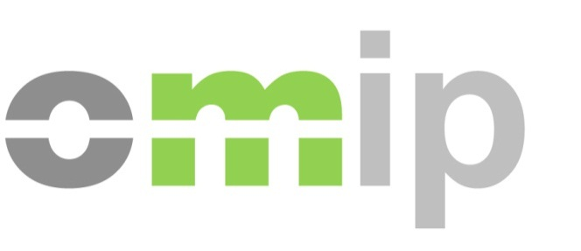
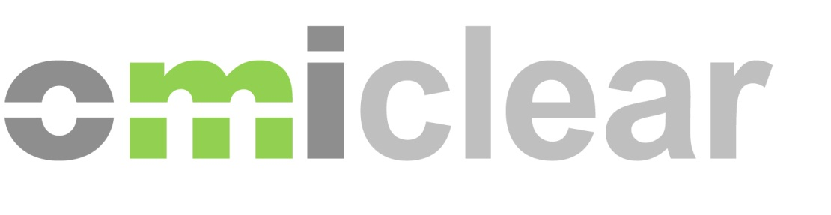
Mercado Ibérico de Derivados de Electricidad – Curso Operacional

Formulário de Registro

Fecha: 29 y 30 de junio 2020
Indioma: Español
Hora: 10:00 - 13:00
Valor: 500 € (+ VAT)
Después de recibir el formulario de registro debidamente completado, le enviaremos un correo electrónico con la factura y las instrucciones de pago con los datos bancarios. Las inscripciones solo se confirman una vez que se ha recibido el pago requerido.

Participante:
Nombre
Empresa
E-mail

Detalles de facturación:
Empresa
Dirección
Tax Number
Teléfono
Persona de Contacto

